Berättelser från gränsen
- En samling berättelser om människorna från Europas gränsstäder och öar

Traiskirchen och Norberts engagemang
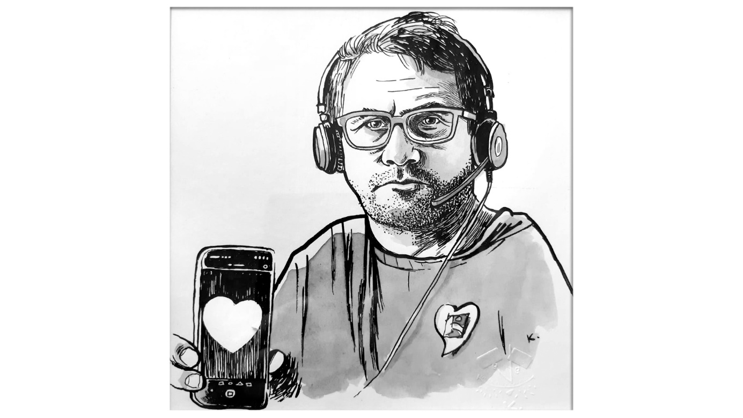

Min mamma är från Alperna i södra Österrike; min far är också från Alperna, men i norra Slovenien. 1945 flydde han till Österrike med min farfar, min mormor och hans äldre bror. Partisanerna hade redan dödat två av hans bröder, han bevittnade allt från ett gömställe. Min fars hela familj rekryterades till det slovenska nationalgardet, som samarbetade med nazisterna. Min farfar och min fars äldre bror skickades tillbaka till Slovenien av den brittiska armén, vilket ledde till en oundviklig död. Hittills vet vi fortfarande inte var deras kvarlevor är. Detta trauma lämnade aldrig min far, som stannade i Österrike och sökte asyl. Hans mor återvände till Slovenien 1946 och dog 1977. Min far återvände bara till Slovenien för hans begravning. ”
För Norbert Ciperle, kommunfullmäktige i den österrikiska kommunen Traiskirchen, är gränsen, migration, krig och flykt en personlig fråga.

”1995 flyttade jag med min familj till Traiskirchen: lägenheten var i omedelbar närhet av det stora flyktinglägret. Vid den tiden var många människor från Bosnien-Hercegovina och krigszonerna på Balkan i lägret. Nu när våra tre barn är vuxna har vi sedan 2015 hjälpt en pojke från Afghanistan, som bor i Mexiko, i huset. Tack vare sin flickvän, en student, hittade han ett jobb. Här riskerade han att deporteras till Afghanistan. Och för att tacka den mexikanska regeringen för att de gett Ali en framtid är vi själva värdar för en mexikansk student! ”, Säger Norbert glatt.
Norbert arbetar hårt för att hjälpa andra och motverka hat. Det är utmattande, men för honom är det värt det.
Så snart jag ser ett leende på en persons ansikte är det som att solen stiger upp, och det ger mig mycket energi att fortsätta att säkerställa en god samexistens för alla människor som bor här, säger Norbert, "och jag blir inte trött på att göra det. Jag är upprörd eftersom det österrikiska inrikesministeriet deporterar barn som är födda och uppvuxna här, som är en del av denna gemenskap. De skickar dem tillbaka till länder de inte känner till och vars språk de inte förstår. Den allmänna berättelsen är att länka asyl till ett brott, men så är inte fallet, det är en grundläggande rättighet för människor. Det finns många upplevelser som har varit en del av mig sedan 2015. Det finns historien om ett äldre syriskt par, vars barn bor i Europa, som riskerade att havet passerar från Libyen för att nå dem eller historien om ett par med två små barn, från Irak, som bodde på gatan i flera månader, återvände till Irak eftersom de inte orkade längre. I all denna osäkerhet finns det dock mycket förtroende för ett bättre liv och det är detta förtroende som vi behöver prata om. 2015 var en vändpunkt för oss alla: de som hjälpte vet att det är nödvändigt att omedelbart involvera människor i samhället i hjälpinsatsen. Vanliga medborgare, civilsamhällesorganisationer, religiösa samfund: alla tillsammans. Vi gjorde vårt bästa i Traiskirchen, vid gränsen, i Alberschwende, i tältlägren i Krumpendorf, Linz och Salzburg. Vi försökte med all vår kraft. Vi har alla hundratusentals personliga berättelser som vi bär med oss, nästan som en skatt som du måste vara mycket försiktig så att du inte tappar igen. 2015 har satt mig och många av mina lagkamrater på prov när det gäller våra värderingar och jag känner mig mer och mer övertygad om att jag har gjort rätt. Om du räddar ett liv räddar du en hel värld. ”

Musa och Marco, en fotbollspark mot rasismen
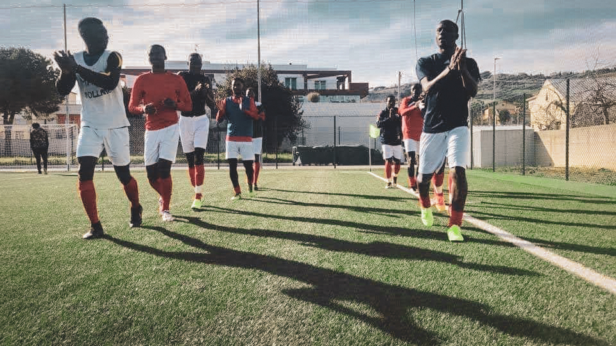

”Jag träffade Marco för första gången 2014. Jag hade precis kommit till Italien med en berättelse som många andra. Jag lämnade min by i Gambia och efter en sex månaders resa genom Libyen steg jag på en träbåt med 250 andra människor. Vi anlände till Sicilien, sedan fördes vi med flyg till Rom och med buss till Fermo, i regionen Marche, där vi välkomnades i seminariet. ” Musa Darboe talar perfekt italienska, berättar med precision och uppmärksammar detaljer.
"Medan jag väntade på att bli hörd av Territorial Commission som skulle besluta om min begäran om internationellt skydd, tillsammans med andra ungdomar, kom jag till Montepacinis sociala gård för att göra en samhällstjänst."
Den sociala gården Montepacini, nära Fermo, är en plats för solidaritet, möte, ömsesidig hjälp. Grundades på 1980-talet i ett jordbruksområde och har alltid varit en plats för inkludering. ”När jag träffade Musa arbetade jag på Fermo kommun, jag är utbildare, säger Marco Marchetti. "Vid Fattorie, efter att jag gick i pension, blev jag volontär."
Mötet mellan Musa och Marco, vid den gräns som inte bara är geografiskt utan kan vara både social och kulturell, har genererat en energi som de senaste åren har lett till många praktiska resultat, vilket gjort orden välkomnande, integration, solidaritet till en konkret verklighet.
”Medan jag väntade på kommissionens beslut, gick jag frivilligt och studerade italienska. Vi arbetade även med funktionshindrade barn som gick mycket bra. Och när vi kunde spelade vi fotboll, säger Musa. Och fotboll spelar en särskilt viktig roll i den här historien. ”För mig och för andra pojkar var Fattoria och är fortfarande Italien själv, den plats där vi anlände, där vi träffade människor som representerade ett möte med en annan kultur och ett sätt få stöd på. Även killarna som följde med mig, som nu bor utomlands, har fina minnen från den upplevelsen. Jag stannade och med Marco lyckades vi göra många saker tillsammans, som Abbott och Costello!”.
Musa beviljades flyktingstatus. Marco hjälpte honom att hitta ett jobb och ett hus, men allt detta var också möjligt tack vare ett stödjande samhälle. ”Idag är jag arbetare i ett stort företag i området och bor hemma hos en familj som har varit min familj länge. Jag saknar naturligtvis min familj i Gambia, men tack vare dem känner jag mig aldrig ensam. Och särskilt mormor Linda är en viktig figur. Först var hon emot att ta in mig, men nu bryr hon sig och ser efter mig: rasism kommer från att inte känna varandra. ”
Trots sitt arbete slutade Musa inte att volontärarbeta vid Fattoria, liksom Marco. Och fortfarande tillsammans, genom idrott, har de fortsatt att arbeta för inkludering av funktionshindrade och många asylsökande och flyktingpojkar.
Historien om Save The Youths Montepacini FC har redan inspirerat en bok och en dokumentär, och arrangörerna av en fotbollsturnering som hölls i närliggande Porto Sant’Elpidio kontaktade pojkarna för att bilda et panafrikanskt lag. Pandemin har saktat ner allt, men Musa, Marco och de andra har ingen avsikt att sluta och fortsätter att sprida sitt budskap om inkludering genom idrott.

Doktor Dmitris

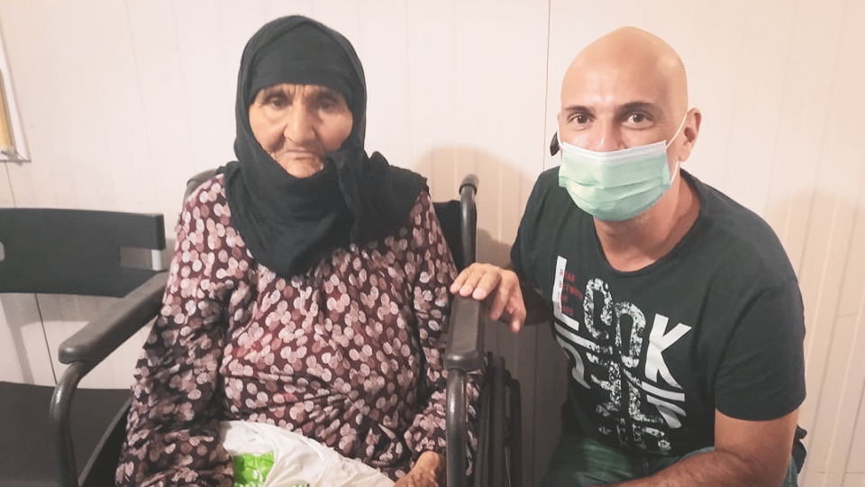

”Dessa år är oförglömliga för mig. De förändrade mig som man och som läkare. Det förändrar hur du ser på saker, vikten du ger dem. Dessa år har förändrat mitt liv. ”
Dimitris Patestos är läkare, men har hjälpt och vårdat människor på flykt i flera år nu. Född och uppvuxen i Lesbos själv men där migranter har blivit hans patienter.
”När det gäller mig så börjar historien faktiskt 2004. Jag var en ung praktikant och arbetade på sjukhuset på ön där jag föddes. Varje kväll, även då, skulle 30 till 40 personer om dagen anlända. Vi skulle gå igenom akutrummet och undersöka dem, göra blodprover för en grundläggande koll. Efter besöket skulle de ta sitt grekiska-ID och fortsätta sin resa, säger Dimitris. ”År 2007 öppnades det första lägret på ön. Det var också en tidigare kasern, som den fortsatte att vara. Vi brukade gå till dem för att göra medicinska undersökningar. Jag minns som om det var idag att det var en chock för mig: det fanns 1 000, 1 500 personer - beroende på period - som levde under otroliga förhållanden. Alla tillsammans, kvinnor, män och barn. Avloppskanaler sprang genom gatorna, en oacceptabel situation. Dessa bilder påverkade mig, något måste göras. ”
För Dimitris kom möjligheten att göra något 2015, vid höjden av flyktingkrisen. Hans önskan att bli läkare vid frontlinjen, efter att ha varit utomlands och arbetat med Ebola-epidemin i Sierra Leone, hade fört honom tillbaka till sin ö, där han tillsammans med en stor icke-statlig organisation (Läkare du Monde) började arbeta i ett läger som hade inrättats 2013.

”Situationen var mycket allvarlig: upp till 7000 personer om dagen anlände till hamnen i Mytilene. Vi gjorde vad vi kunde. Du stod inför allt ont i världen, i olika former. De kan vara kroniskt sjuka, ofta barn, som själva får bära effekten av den ekonomiska ojämlikheten som finns på denna jord. De kan vara kroniska sjukdomar, ofta hos barn, som lider av dessa ekonomiska ojämlikheter, triviala patologier som i väst inte orsakar några problem och som å andra sidan, om du är född i länder som Afghanistan, påverkar dig mycket mer. Andra fick ortopediska och dermatologiska problem under resan. Och tortyr och trauma. Dramatiska berättelser, där man också kunde se skillnaderna: flyktingarna från afrika bar tecken på brutalt våld, medans syrierna tycktes ha torterats av proffs.”
Genom åren har Dimitris träffat på många liv. Många är de berättelser han minns. ”Varje dag, i flera år, möter du människor som kommer från en hemsk upplevelse. Det är svårt att minnas alla, men det finns alltid någon du kommer ihåg, som den afghanska pojken som inte hade något, men erbjöd mig en cigarett, eller den afrikanska pojken som visade mig sina YouTube-videor när han gjorde sina rapkonserter i Kamerun. Han hade en bruten fot, han lutade sig på en pinne, men om du hade tålamod att lyssna på hans historia så började han le. Och sedan två små systrar, från Syrien. Man kunde genast se vid avstigning på bryggan, att de var från en rik familj. De slog mig, klädda som om de skulle gå på bröllop. De talade perfekt engelska, deras mamma hade undervisat vid fakulteten för medicin i Damaskus före kriget. Och när jag såg dem där, rädda, separerade från sina föräldrar under polisens anklagelser mot migranternas sammankomster, ringde jag dem och bad dem översätta för de syrier som inte talade engelska. Jag minns fortfarande hur glada de var över den gesten, de log igen. Det här är vad jag alltid försöker berätta för mina vänner: dessa människor kommer från krig och tills de har nått sitt mål kommer de inte att stoppa för någonting. Vi skulle alla göra detsamma under samma förhållanden, vi kommer bara inte ihåg det.”

